**CSS Grid**

Выравнивание используя CSS. Мы уже изучали через bootstrap и flexbox

Шпаргалка <https://css-tricks.com/snippets/css/complete-guide-grid/#:~:text=CSS%20Grid%20Layout%20is%20the,largely%20a%201%2Ddimensional%20system>.

Документация Mozilla

<https://developer.mozilla.org/ru/docs/Web/CSS/CSS_Grid_Layout/Basic_Concepts_of_Grid_Layout>

Can I use (поддержка браузеров)

<https://caniuse.com/?search=css%20grid>

добавлены свойства **display: grid** и **inline grid** (похоже на flexbox)

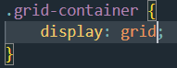

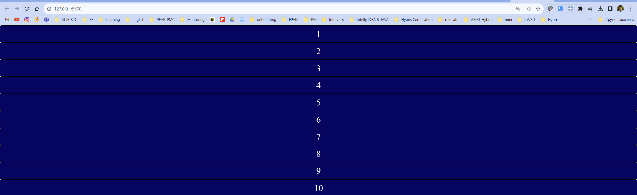

Колонки **grid-template-columns** (пример 3 колонки) можно использовать другие единицы измерения

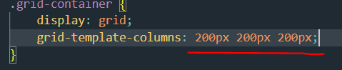

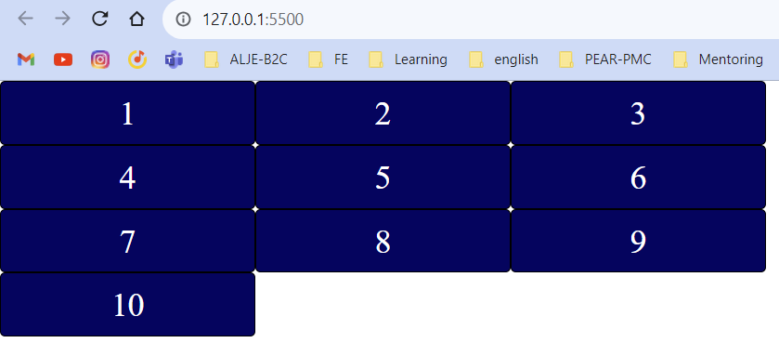

Grid elements могут называться **трэками**

Строки **grid-template-rows**



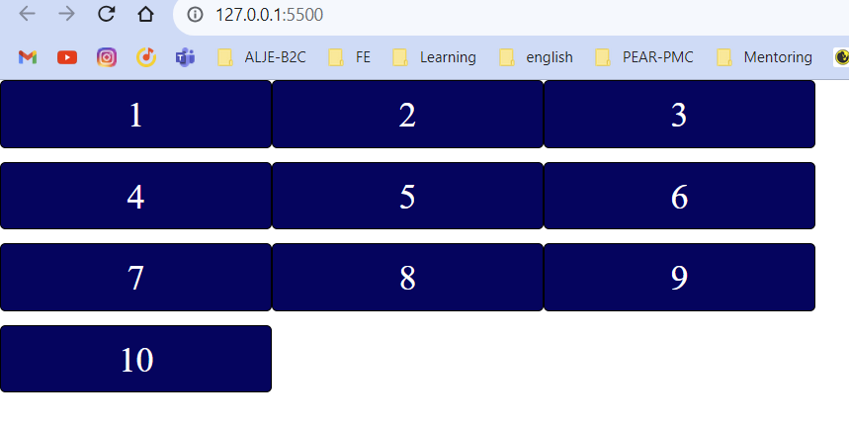

Зазоры из за того что у нас сами элементы по **50px**

Разрывы между элементами

grid-column-gap: 20px;

deprecated

использовать

column-gap: 30px;

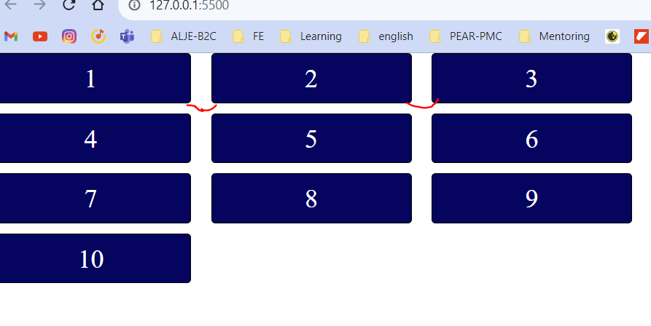

Для строк

row-gap: 10px;

Можно обьединить по принципу background

**Row-gap** и **column-gap** можно обьединить в **gap:20px;**

**Единица гибкости**

Отталкиваются от **height** или **width**

**fr -** <https://medium.com/@stasonmars/%D1%87%D1%82%D0%BE-%D1%82%D0%B0%D0%BA%D0%BE%D0%B5-%D0%B5%D0%B4%D0%B8%D0%BD%D0%B8%D1%86%D0%B0-%D0%B3%D0%B8%D0%B1%D0%BA%D0%BE%D1%81%D1%82%D0%B8-fr-%D0%B2-css-%D0%B4%D0%BE%D1%81%D1%82%D1%83%D0%BF%D0%BD%D1%8B%D0%BC-%D0%B8-%D0%BF%D1%80%D0%BE%D1%81%D1%82%D1%8B%D0%BC-%D1%8F%D0%B7%D1%8B%D0%BA%D0%BE%D0%BC-2a3794c4444>

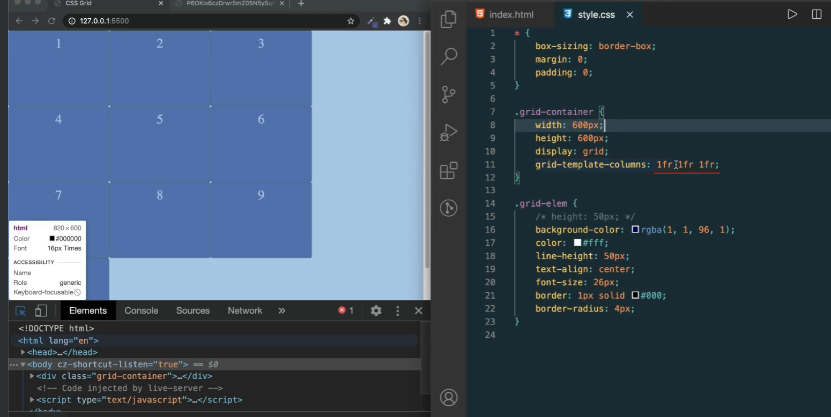

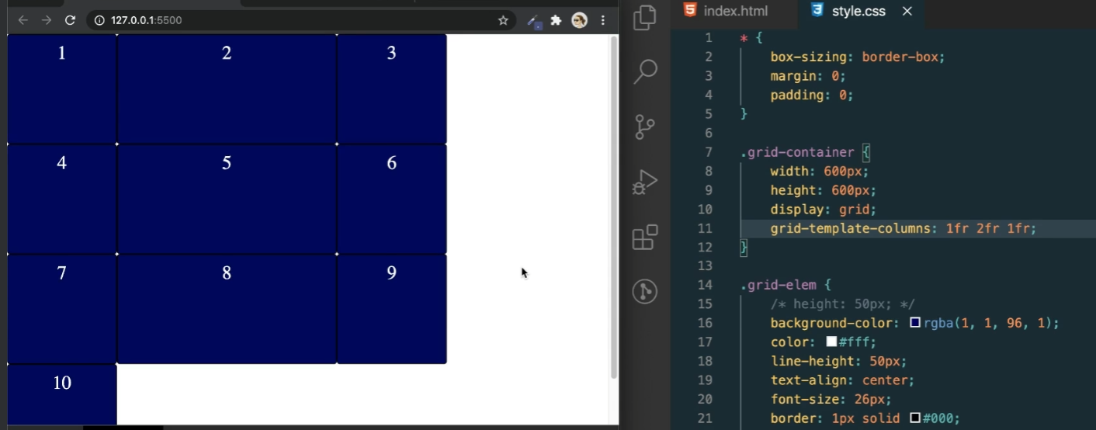

**repeat()** - https://developer.mozilla.org/en-US/docs/Web/CSS/repeat

